打って守って！
ティーボール
～班の練習ノート～

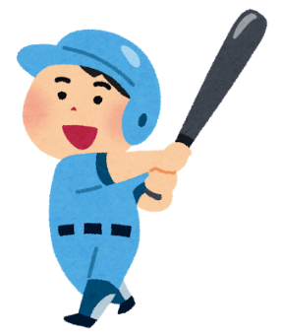
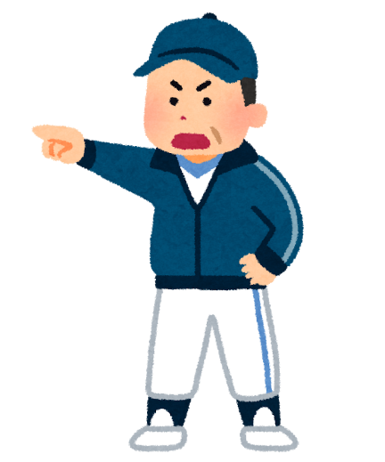
班 チーム名（ ）
キャプテン（ ）
メンバー

ローテーションゲーム
ルール
○打球が内野（２人）に捕られるか、止められるかすると１点。
○外野に（１人）に捕られるか、止められるかすると２点。外野を越えると３点。
○打者→内野①→外野→内野②→アドバイザーをローテンション。
外野手

打者
内野手

打つときのコツやポイントをまとめよう

捕るときのコツやポイントをまとめよう

アドバイザー
打者の打ち方を見てアドバイスをしよう。

￪図にコツやポイントを書き込んでもいいです。
ベースランニングリレー
ルール
○本塁と二塁に分かれます。
○ボールをバトンとし、１人１周走ります。
○５人ずつ走り、どちらのチームが速いかを競争します。

ベースランニングの
コツやポイントをまとめよう

￪図にコツやポイントを書き込んでもいいです。
一列キャッチボール
ルール
○ボールを持っている人は対面の人に投げ、対面の列の最後に並びます。これを繰り返します。
○１分間で何回キャッチできるかを競います。
○トスで優しく投げましょう。

たくさんキャッチするための
コツやポイントをまとめよう

￪図にコツやポイントを書き込んでもいいです。
ティーボールのルール

チーム編成について
○チームは１チーム５名。全部で６チームです。

攻撃のルール
- 打ったら走り、ベースを踏みながら、一塁、二塁、三塁、本塁の順に進みます。
- 一塁１点、二塁２点、三塁３点、本塁４点。まだアウトになっていなければ、２周目です。
- アウトゾーンにボールが運ばれた時点で、次の塁に進んだ場合は０点になってしまいます。戻れば、前の塁までの得点です。
- ボールを打ったら、バットをバット点ゾーンに置くと、１点ボーナスです。
- １回に打者５人です。２回まで行います。
- フライキャッチされたら、アウト０点です。
- ボールがファールグランドに飛んだり、５ｍよりも手前でバウンドしてしまったりした場合は、打ち直しです。

守備のルール
○打者がボールを打つまでは、外野に３人、内野に２人がいます。打ったら自由に移動できます。
○ボールを、ランナーが進塁するより先に、アウトゾーンにいる人に投げてアウトにします。
○ボールを持った人は移動することができません。アウトゾーンに入った人にボールを届けるまで投げたり、トスしたりしましょう。

ティーボール 月 日 対戦相手（ 班）
打順 |  |  | 得点
１回 | １
 | ２
 | ３
 | ４
 | ５
２回 | １
 | ２
 | ３
 | ４
 | ５
合計
作戦をたてよう
守備位置

作戦名（ ）

今日試合の反省
（良かったところ、次回に生かしたいこと）

今日の練習の目標
（ ）

ティーボール 月 日 対戦相手（ 班）
打順 |  |  | 得点
１回 | １
 | ２
 | ３
 | ４
 | ５
２回 | １
 | ２
 | ３
 | ４
 | ５
合計
作戦をたてよう
守備位置

作戦名（ ）

今日試合の反省
（良かったところ、次回に生かしたいこと）

今日の練習の目標
（ ）

